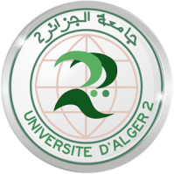
Université Alger 2
Institut de Traduction
Rencontre scientifique artistique intitulée
La Science et l’art à la croisée des chemins

Appel à participation

Dans le cadre d’une Rencontre scientifique et artistique, l’Institut de traduction de l’Université Alger 2 invite l’ensemble de ses étudiants maitrisant une quelconque forme d’expression artistique à retourner par mail la présente fiche dument remplie à l’adresse suivante science.art.trad2019@gmail.com avant le 28/05/2019.
Les étudiants retenus seront invités à participer à une réunion avec le comité d’organisation de la rencontre à une date qui sera communiquée ultérieurement.
Fiche Signalétique

Nom :
Prénom(s) :
Nom d’artiste (S’il y’a lieu) :
Date et lieu de naissance :
Adresse :
Numéro de téléphone :
Courriel :
Classe/Promotion :
Discipline Artistique :
Références Artistiques (S’il y’a lieu) :
Autres (à préciser) :

